รายงานการประชุม
หัวหน้าส่วนราชการ หัวหน้าหน่วยงานรัฐวิสาหกิจ นายอำเภอ
และหัวหน้าหน่วยงานจังหวัดระยอง
ครั้งที่ 5/๒๕๕7
วันอังคารที่ 29 พฤษภาคม ๒๕๕7 เวลา 09.๐๐ – ๑1.๐๐ น.
ณ ห้องประชุมภักดีศรีสงคราม ศาลากลางจังหวัดระยอง
------------------------------------

ผู้มาประชุม
ส่วนภูมิภาค จำนวน ๓8 หน่วยงาน เข้าประชุม 44 คน
- นายวิชิต ชาตไพสิฐ ผู้ว่าราชการจังหวัดระยอง
- นาวราวุธ ปิ่นเงิน รองผู้ว่าราชการจังหวัดระยอง
- นายทรรศนะ วิชัยธนพัฒน์ รองผู้ว่าราชการจังหวัดระยอง
- น.อ. กิจพัฒน์ นาคมอญ รอง ผอ.รมน.จว.รย.(ท)
- นายธีรวัฒน์ สุดสุข ปลัดจังหวัดระยอง
- นายจรัสชัย โชคเรืองสกุล หัวหน้าสำนักงานจังหวัดระยอง
- พล.ต.ต.สมนึก บุรมิ ผบก.ภ.จว.ระยอง
- ว่าที่ ร.ต. สุรพล ไพศาลศิลป์ เจ้าพนักงานที่ดินจังหวัดระยอง
- นายดำรงชัย พุ่มสงวน พัฒนาการจังหวัดระยอง
- นายปรพล เจริญพงษ์ แทน โยธาธิการและผังเมืองจังหวัดระยอง
- นายชุมพล สุวรรณ นายแพทย์สาธารณสุขจังหวัดระยอง
- นางอัญชนา ปาลสุทธิ์ แทน ผู้อำนวยการโรงพยาบาลระยอง
- นายรุ่งชัย แพศย์ศกล คลังจังหวัดระยอง
- นายประธาน นรรัตน์ พาณิชย์จังหวัดระยอง
- นายอรุณ วิชกิจ ขนส่งจังหวัดระยอง
- นายอโณทัย จูงใจ เกษตรและสหกรณ์จังหวัดระยอง
- นายสายหยุด อาบสุวรรณ เกษตรจังหวัดระยอง
- นายสนิท ท้วมสกุล แทน ปศุสัตว์จังหวัดระยอง
- นายณรงค์พล พัฒนศรี สหกรณ์จังหวัดระยอง
- นางลดาวัลย์ วนโกสุม ประมงจังหวัดระยอง
- นายพันธุ์ธนู ศรีทองสุก ปฏิรูปที่ดินจังหวัดระยอง
- นางสาวกาญจนา ทัพป้อม แทน อุตสาหกรรมจังหวัดระยอง
- นางสาวรัตนา พละชัย แรงงานจังหวัดระยอง
- นายอำนวย ภู่ระหงษ์ สวัสดิการและคุ้มครองแรงงานจังหวัดระยอง
- นางสาวสุนีรัตน์ สิงหเศมานนท์ แทน พัฒนาสังคมและความมั่นคงของมนุษย์จ.ระยอง
- นายธานินทร์ นิลกำแหง ประกันสังคมจังหวัดระยอง
- นายมงคล สงคราม จัดหางานจังหวัดระยอง
- นางสาวสวรส รูปแก้ว แทน ประชาสัมพันธ์จังหวัดระยอง
- นายบริสุทธิ์ หิรัญวรรณ สถิติจังหวัดระยอง
- นายอาทิตย์ ละเอียดดี ผอ.สำนักงานทรัพยากรธรรมชาติและ สิ่งแวดล้อมจังหวัดระยอง
- นางศุภาวี บำรุงศักดิ์ แทน วัฒนธรรมจังหวัดระยอง
- นายปภินวิช ละอองแก้ว แทน หน.สำนักงานป้องกันและบรรเทาสาธารณภัย
จังหวัดระยอง
- นายศิริวัฒน์ ธนะผลเลิศ พลังงานจังหวัดระยอง
- นายบุญชัย ทันสมัย ท่องเที่ยวและกีฬาจังหวัดระยอง
- นางพวงชมพู เปรมประเสริฐ แทน ผอ.สำนักงานคุมประพฤติจังหวัดระยอง
- นางสาวบุญล้อม ประเสริฐสุทธิ์ ผอ.สำนักงานบังคับคดีจังหวัดระยอง
- นายณวัฒน์ โตศักดิ์ ท้องถิ่นจังหวัดระยอง
- นายชูเกียรติ ชมแก้ว ผอ.สำนักงานพระพุทธศาสนา จ.ระยอง
- นายอนุรักษ์ คล้ายขำ ป้องกันจังหวัดระยอง
- นายสุนทร โภคา หัวหน้าสำนักงาน ศพส. จังหวัดระยอง
- นางตถิยา โพธิ์แดง หัวหน้าหน่วยตรวจสอบภายในจังหวัดระยอง
- นายสุรชัย สุขสวัสดิ์ หัวหน้ากลุ่มงานยุทธศาสตร์ฯ สนจ.รย.
- นางสาวอัฐฟ้า ก้อนทอง หัวหน้ากลุ่มบริหารทรัพยากรบุคคล สนจ.รย.
- นายสุปนันท์ สังข์สุวรรณ หัวหน้ากลุ่มงานอำนวยการ สนจ.รย.

ส่วนกลาง จำนวน ๕8 หน่วยงาน เข้าร่วมประชุม 47 คน
- นางวาทินี วงษ์วิฑิต อัยการจังหวัดระยอง
- ร.ต.อ.วสันต์ จันทร์อินทร์ แทน อัยการจังหวัดคดีเยาวชนและครอบครัวจ.ระยอง
- นางนิรมล ธำรงราชานิติ อัยการจังหวัดคุ้มครองสิทธิและช่วยเหลือทางกฎหมาย และการบังคับคดี จังหวัดระยอง
- นายเกียรติพงศ์ ณ นคร สรรพากรพื้นที่ระยอง
- นายมาโนช พิทักษ์ สรรพสามิตพื้นที่ระยอง ๑
- นายวาทิต สุ่มมาตย์ แทน สรรพสามิตพื้นที่ระยอง ๒
- นางจงใจ โอคอร์เนอร์ แทน ธนารักษ์พื้นที่ระยอง
- นางมัลลิกา ศึกษากิจ แทน ผอ.สำนักส่งเสริมส่งเสริมและพัฒนาการเกษตร
เขตที่ 3 จังหวัดระยอง
- นางจินตนา สุภาภรณ์ แทน ผอ.สำนักงาน กศน. จังหวัดระยอง
- นางช่อชบา ชื่นบาน แทน ผอ.สำนักงานเขตพื้นที่การศึกษาประถมศึกษา ระยอง เขต 1
- นายพิภพ ป้องปัดโรคา แทน ผอ.สำนักงานเขตพื้นที่การศึกษาประถมศึกษา ระยอง เขต 2
- นายสมหมาย สกุลนัทธี แทน ผู้บัญชาการเรือนจำกลางระยอง
- นายรุ่งโรจน์ สถิต ผู้อำนวยการแขวงการทางระยอง
- นายประสานต์ พฤกษาชาติ ผู้อำนวยการโครงการชลประทานระยอง
- นางช่อผกา พินิจมนตรี แทน หัวหน้าอุทยานแห่งชาติเขาแหลมหญ้า-หมู่เกาะเสม็ด
- นายวันชัย หนองใหญ่ แทน หัวหน้าอุทยานแห่งชาติเขาชะเมา – เขาวง
- นายวุฒิชัย วังคะฮาต ผอ.ศูนย์วิจัยและพัฒนาประมงทะเลอ่าวไทย
ฝั่งตะวันออก (ระยอง)
- นางกรรณ์นิกา มั่งมิตร แทน ผู้อำนวยการศูนย์วิจัยและพัฒนาประมงชายฝั่งระยอง
- นายอมรรัตน์ คฤคราช แทน ผู้อำนวยการศูนย์วิจัยและพัฒนาประมงน้ำจืดระยอง
- นายเกษมสันต์ อัมพันธ์ แทน ผู้อำนวยการศูนย์ฝึกและอบรมเด็กและเยาวชนเขต๑
จังหวัดระยอง
- นายพันธ์ ผลทอง ผู้อำนวยการศูนย์ส่งเสริมและพัฒนาอาชีพการเกษตร จังหวัดระยอง (พืชสวน)
- นายศักดิ์ดา ศรีขาว แทน ผู้อำนวยการสถานีพัฒนาที่ดินระยอง
- นางนฤมล พนาสนธิ์ แทน ผอ.ศูนย์พัฒนาฝีมือแรงงาน จ.ระยอง
- นางสาวนิภาพร พรหมศิริ ผู้ปกครองนิคมสร้างตนเองจังหวัดระยอง
- นางศรีสุดา เถาเมืองใจ ผู้ปกครองสถานคุ้มครองสวัสดิภาพเด็ก
ภาคตะวันออก จังหวัดระยอง
- นางสาววิมล ศิริผล แทน ผอ.ศูนย์ฟื้นฟูสมรรถภาพคนงานประจำ ภาคตะวันออก (จังหวัดระยอง)
- นางธีรวัลย์ นรภูมิพิภัชน์ ผู้อำนวยการทัณฑสถานเปิดห้วยโป่ง
- นายฤทธา สังขศิลา ผอ.สถานพินิจและคุ้มครองเด็กและเยาวชน
จังหวัดระยอง
- นายลิขิต ไพลดำ หัวหน้าศูนย์ข่าวสารตลาดแรงงานจังหวัดระยอง
- นายณัฐวุฒิ ก้อนซิ้ว หัวหน้าสำนักงานตรวจบัญชีสหกรณ์จังหวัดระยอง
- นายพงษ์ศักดิ์ ศักดิ์ศรีวัฒนา หัวหน้าสถานีอุตุนิยมวิทยาระยอง
- พ.ต.ท.ธนพัฒน์ บรมสุข แทน ผกก.ตรวจคนเข้าเมืองจังหวัดระยอง
- ร.ต.อ.สราวุฒิ มากหลาย แทน สารวัตรสถานีตำรวจทางหลวง 3 กองกำกับการ 3
จังหวัดระยอง
- นายสิงห์สมุทร ผิวเหลือง ผอ.สถานีวิทยุกระจายเสียงแห่งประเทศไทย จ.ระยอง
- นายณัฏฐ์กัญจ์กร เกตุสุวรรณ แทน นายด่านศุลกากรมาบตาพุด
- นายพงศ์สุธี สุขศิริ หัวหน้าสำนักงานพัฒนาธุรกิจการค้าจังหวัดระยอง
- นางสาวมาลัย ศิริราช ผอ.สำนักงาน คปภ.จังหวัดระยอง
- นายสุมิตร มงคลยงค์ แทน การค้าภายในจังหวัดระยอง
- พ.ต.ท.สมหมาย ธัญลักษณากุล ผู้อำนวยการการเลือกตั้งประจำจังหวัดระยอง
- พ.ต.ท.หญิง มาธวี ตรีมธุรกุล ผู้อำนวยการสำนักงาน ป.ป.ช. ประจำจังหวัดระยอง
- นางกนกวรรณ สิงห์กาล หัวหน้าบ้านพักเด็กและครอบครัวจังหวัดระยอง
- นางสาวมยุรี ภิญโญศักดิ์ แทน หัวหน้าสวนพฤกษศาสตร์ระยอง
- นายธนสรรค์ สีสม หน.สนง.กองทุนฟื้นฟูและพัฒนาเกษตรกร
สาขาระยอง

- นางดวงนภา วรรณสุข แทน ผอ.ศูนย์อนุรักษ์ทรัพยากรทางทะเลและชายฝั่งที่ 1
จ.ระยอง
- นายอังกูร รัตนพรหม หัวหน้าศูนย์บริหารจัดการประมงทะเลอ่าวไทย
ฝั่งตะวันออกระยอง
- นางสาวน้ำฝน ปัตโชติชัย แทน ผอ.ศูนย์พัฒนาสังคมหน่วยที่ 48 จังหวัดระยอง
- นางคณิศร เมืองแสน แทน ผอ.ศูนย์การศึกษาพิเศษประจำจังหวัดระยอง

อำเภอ จำนวน ๘ อำเภอ เข้าประชุม 8 คน
- นายนิพนธ์ เลิศศรีสุวัฒนา นายอำเภอเมืองระยอง
- นายสิทธิชัย สวัสดิ์แสน นายอำเภอแกลง
- นายทิวา พรหมอินทร์ นายอำเภอบ้านค่าย
- นายอินทรีย์ เกิดมณี นายอำเภอบ้านฉาง
- นายสมชาย พลานุเคราะห์ นายอำเภอปลวกแดง
- นายศุภมิตร เลื่อนสุคันธ์ นายอำเภอวังจันทร์
- นายจีรศักดิ์ ตะปะโจทย์ นายอำเภอเขาชะเมา
- นายมนต์ชัย พินประเสริฐ นายอำเภอนิคมพัฒนา

สถานีตำรวจ จำนวน ๑๖ แห่ง เข้าประชุม 15 คน
- พ.ต.อ. ฐานวัฒน์ ธีรโชติเรืองชัย แทน ผกก.สภ.เมืองระยอง
- พ.ต.ท. สิทธิ แสงจันทร์ แทน ผกก.สภ.แกลง
- พ.ต.อ. ทรงศักดิ์ เฝ้าปราณี แทน ผกก.สภ.บ้านค่าย
- พ.ต.ท. จำเริญ สารโชติ แทน ผกก.สภ.บ้านฉาง
- พ.ต.ท. มานพ ภุชชงค์ แทน ผกก.สภ.ปลวกแดง
- พ.ต.ท. ทนุเนตร ปิตุเตชะ แทน ผกก.สภ.วังจันทร์
- พ.ต.ท. กฤษณะ วนะบดีนิมิต แทน ผกก.สภ.นิคมพัฒนา
- พ.ต.ท. สังวาล ยังดี แทน ผกก.สภ.เขาชะเมา
- พ.ต.ท. ฉัตร ณรงค์ แทน ผกก.สภ.ห้วยโป่ง
- พ.ต.อ. อภิชาติ ไชยขุนเมือง ผกก.สภ.เพ
- พ.ต.อ. ธนิต เสนีวงศ์ ณ อยุธยา แทน ผกก.สภ.มาบตาพุด
- พ.ต.อ. บัณฑิต นิลอ่อน ผกก.สภ.บ้านกร่ำ
- พ.ต.ท. เสรี ศิริสวัสดิ์ แทน สวญ.สภ.สำนักทอง
- พ.ต.ท. บดินทร์เดช แสงอรุณทอง สว.สภ.น้ำเป็น
- พ.ต.ท. ไชยดิษฐ์ ปัญญาเหมือนสกุล สวญ.สภ.หนองกรับ

ส่วนท้องถิ่น จำนวน 4 หน่วยงาน เข้าประชุม 1 คน
- นายธนวัฒน์ พ้นชั่ว แทน นายกเทศมนตรีนครระยอง

รัฐวิสาหกิจ จำนวน ๑๔ หน่วยงาน เข้าประชุม 8 คน
- นางสาวสุรัตนา ศรีสวัสดิ์ แทน ผอ.สถานีวิทยุ อ.ส.ม.ท. จังหวัดระยอง
- นายชูชาติ อ่อนเจริญ ผอ.สำนักงาน ททท.ระยอง
- นายทัตพงศ์ สิทธิโชค ผู้อำนวยการศูนย์ กกท.จังหวัดระยอง
- นายไพฑูรย์ อรชร ผู้จัดการการประปาส่วนภูมิภาคสาขาระยอง
- นายอุดม เลิศรัตนากุล แทน ผู้จัดการไฟฟ้าส่วนภูมิภาคจังหวัดระยอง
- นายสมชาย นันธิกานนท์ ผู้จัดการส่วนบริการลูกค้าจังหวัดระยอง
- นายจตุรงค์ พุ่มศรีสวัสดิ์ แทน ผอ.กองทุนสงเคราะห์การทำสวนยางจังหวัดระยอง
- นายสมเกียรติ นิโคธานนท์ แทน หัวหน้าสำนักงานเคหะชุมชนระยอง

องค์กรภาคเอกชน จำนวน 5 แห่ง เข้าร่วมประชุม 3 คน
- นางอนุชิดา ชินศิรประภา ประธานหอการค้าจังหวัดระยอง
- นายวีระพล พวงพิทยาวุฒิ ประธานสภาอุตสาหกรรมจังหวัดระยอง
- นายกนกพันธ์ ยินดีจันทร์ ประธานสภาเกษตรกรจังหวัดระยอง

ผู้ไม่มาประชุม (ติดราชการ)
- สัสดีจังหวัดระยอง
- จ่าจังหวัดระยอง
- นายกสมาคมกำนัน ผู้ใหญ่บ้าน จังหวัดระยอง
- ผู้อำนวยการสำนักงานทางหลวงชนบทจังหวัดระยอง
- ผู้อำนวยการ “สถาบัน กศน.” ภาคตะวันออก
- ผู้อำนวยการเขตพื้นที่การศึกษามัธยมศึกษาเขต ๑๘
- ประธานกรรมการอาชีวศึกษาจังหวัดระยอง
- ผู้อำนวยการศูนย์วิจัยทรัพยากรทางทะเลและชายฝั่งอ่าวไทยฝั่งตะวันออก
- ผู้อำนวยการศูนย์วิจัยและพัฒนาการเกษตรระยอง
- ผู้อำนวยการสำนักงานเจ้าท่าภูมิภาคสาขาระยอง
- ผู้บังคับกองพันทหารราบที่ 7 กรมทหารราบที่ 3 กองพลนาวิกโยธิน
- กลุ่มตรวจสอบการเงินจังหวัดระยอง สำนักงานการตรวจเงินแผ่นดินภูมิภาคที่ ๒ จังหวัดชลบุรี
- ผู้อำนวยการสำนักจัดการทรัพยากรป่าไม้ที่ 9 (ชลบุรี)
- สมาชิกสภาพัฒนาการเมืองจังหวัดระยอง
- หัวหน้าสำนักงานหนังสือเดินทางฯ จันทบุรี
- ผกก.สภ.ปากน้ำประแสร์
- นายกองค์การบริหารส่วนจังหวัดระยอง
- นายกเทศมนตรีเมืองมาบตาพุด
- นายกเทศมนตรีเมืองบ้านฉาง
- หัวหน้าที่ทำการไปรษณีย์ระยอง
- ผู้อำนวยการสำนักงานนิคมอุตสาหกรรมมาบตาพุด
- ผู้ช่วยกรรมการผู้จัดการใหญ่แยกก๊าซธรรมชาติ
- ผู้จัดการธนาคารกรุงไทย จำกัด สาขาระยอง
- ผู้อำนวยการธนาคารออมสิน เขตระยอง
- ผอ.สนจ.ธ.ก.ส. ระยอง

ผู้เข้าร่วมประชุม
- นางสาวธิติมา ชาญขุนทด เจ้าพนักงานธุรการปฏิบัติงาน สนจ.รย.
- นางสาวปฐมาพร ทวีสุข เจ้าหน้าที่บริหารงานทั่วไป สนจ.รย.

เริ่มประชุม เวลา ๐๙.๐๐ น.
เมื่อที่ประชุมพร้อมแล้ว ผู้ว่าราชการจังหวัดระยอง ประธานในที่ประชุม เปิดประชุมตามวาระ ดังนี้
วาระก่อนการประชุม
๑. พิธีมอบรางวัล
๑.๑ การกีฬาแห่งประเทศไทย มอบเงินสนับสนุนการดำเนินงานของสมาคมกีฬาจังหวัด ประจำปี 2557
(ศูนย์การกีฬาแห่งประเทศไทยจังหวัดระยอง)
๑.2 พิธีมอบเกียรติบัตร เพื่อแสดงถึงการเป็นนิคมสีขาวเพื่อขับเคลื่อนการป้องกันปัญหายาเสพติด ตามนโยบายการป้องกันปัญหายาเสพติด ตามนโยบาย “พลังแผ่นดิน เอาชนะยาเสพติด” และได้คัดเลือกสตรีทำงานในภาคเศรษฐกิจและสตรีแรงงานนอกระบบชมเชย
(สำนักงานสวัสดิการและคุ้มครองแรงงานจังหวัดระยอง)
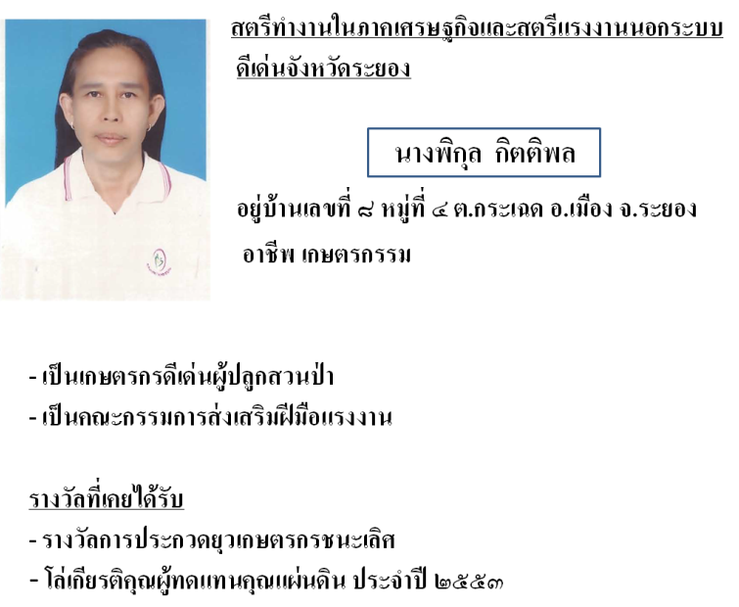
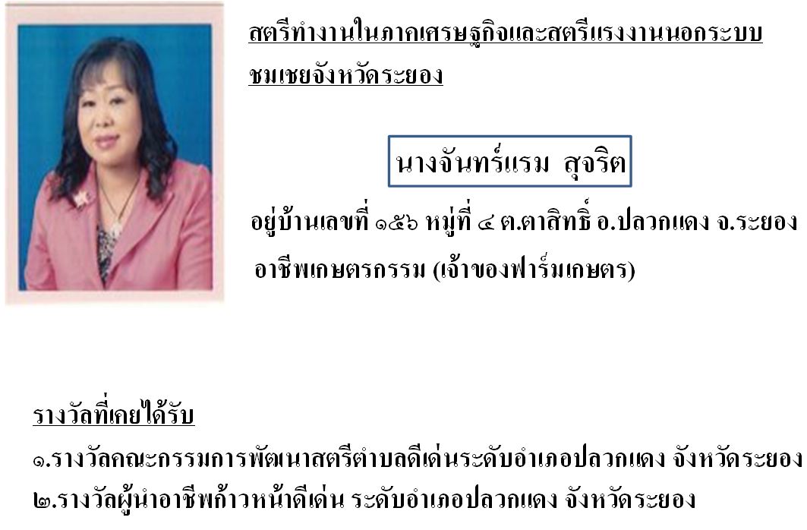

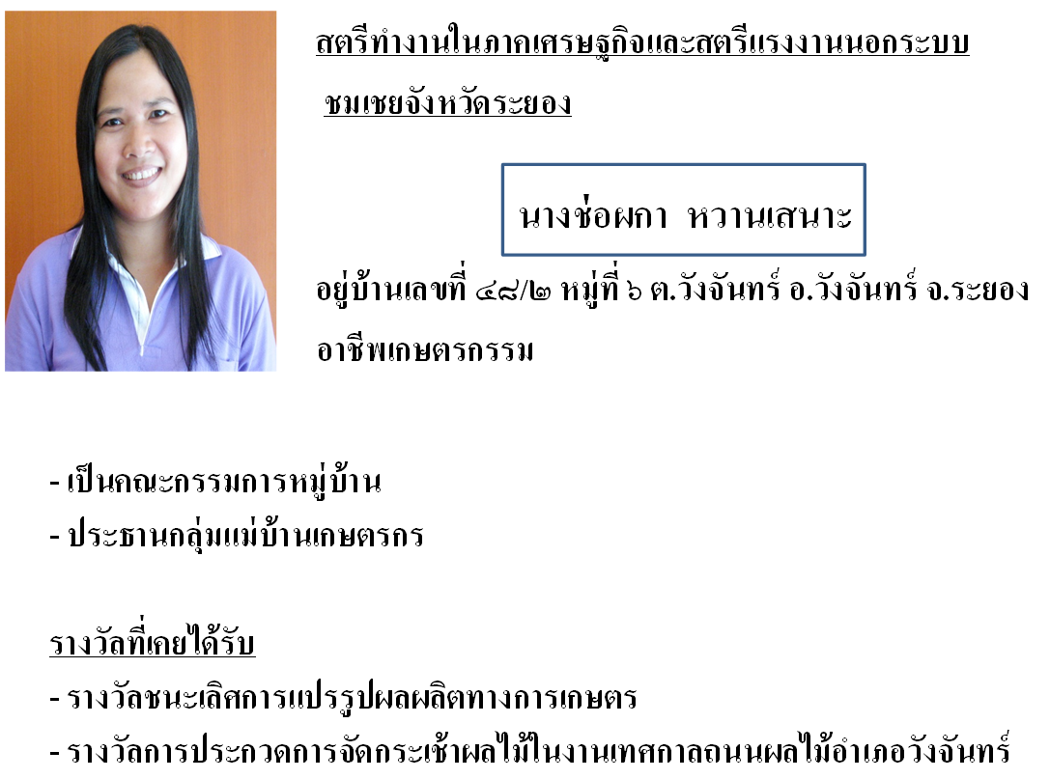

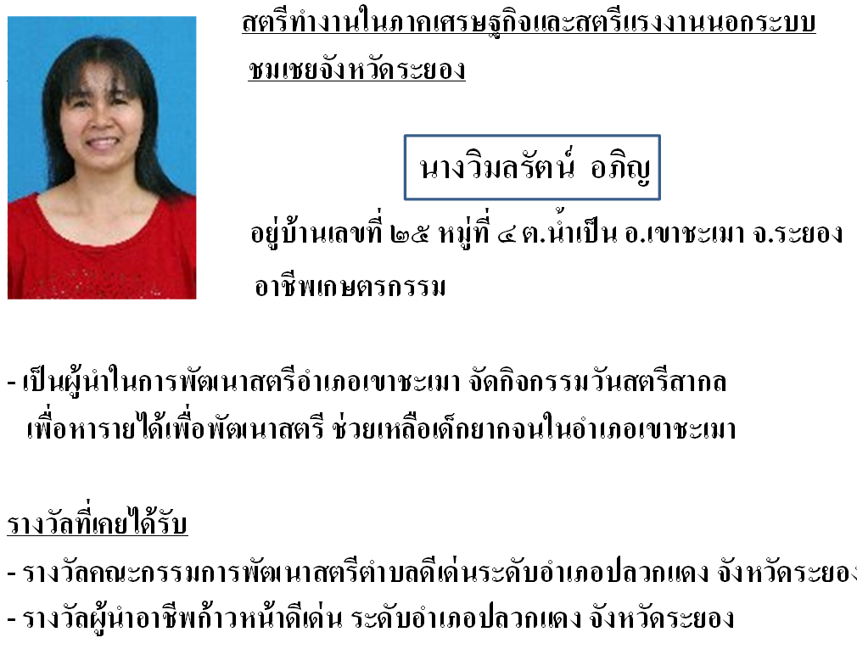
3. แนะนำข้าราชการย้ายมาใหม่
- พันตำรวจโทหญิง มาธวี ตรีมธุรกุล ผู้อำนวยการสำนักงาน ป.ป.ช. ประจำจังหวัดตราด
มาดำรงตำแหน่ง ผู้อำนวยการสำนักงาน ป.ป.ช. ประจำจังหวัดระยอง
- นายประธาน นรรัตน์ พาณิชย์จังหวัดพิจิตร
มาดำรงตำแหน่ง พาณิชย์จังหวัดระยอง

วาระที่ ๑ เรื่อง ประธานแจ้งที่ประชุมทราบ
1. การประกาศใช้พระราชบัญญัติกฎอัยการศึก สืบเนื่องจากวันที่ 22 พฤษภาคม 2557 ทางคณะรักษาความสงบแห่งชาติได้ประกาศยึดอำนาจและใช้พระราชบัญญัติกฎอัยการศึก โดยยกเลิกรัฐธรรมนูญปี 2550 ยกเว้นหมวดพระมหากษัตริย์ และให้คณะรัฐมนตรี สมาชิกวุฒิสภาพ้นจากหน้าที่ คงไว้แต่องค์กรอิสระ และประกาศเคอร์ฟิวตั้งแต่เวลา 22.01 – 05.00 น. จนกระทั่งปัจจุบันได้มี การเปลี่ยนแปลงเวลาเพื่อความเหมาะสมเป็นเวลา 24.01 – 04.00 น. เพื่อการประกอบอาชีพของประชาชน มีการให้ผู้ว่าราชการจังหวัดระยองเข้าไปรายงานตัว และให้ชี้แจงแก่ข้าราชการและประชาชน เพื่อทำความเข้าใจสำหรับเหตุการณ์ที่เกิดขึ้น โดยยังคงมีการปกครองเช่นเดิมคือ ในระดับกระทรวง ส่วนกลาง ส่วนภูมิภาค และส่วนท้องถิ่น โดยเน้นย้ำถึงหน้าที่ของข้าราชการในพระบาทสมเด็จพระเจ้าอยู่หัวทุกคนว่า จะต้องร่วมมือร่วมใจกันปฏิบัติหน้าที่ให้บ้านเมืองเกิดความผาสุก และสันติสุขให้กับพสกนิกรของพระองค์

วาระที่ ๒ เรื่อง รับรองรายงานการประชุม
- ครั้งที่ 4/๒๕๕7 วันอังคารที่ 29 เมษายน 2557
มติที่ประชุม รับรองรายงานการประชุมครั้งที่ 4/2557 วันอังคารที่ 29 เมษายน 2557

วาระที่ 3 เรื่อง สืบเนื่อง
3.1 สถานการณ์ด้านแรงงาน
(สำนักงานแรงงานจังหวัดระยอง)
ตำแหน่งงานว่างประจำเดือน เมษายน 2557
- ตำแหน่งงานว่าง จำนวน 7,237 อัตรา
- ผู้ลงทะเบียนสมัครงาน จำนวน 1,891 คน - บรรจุงาน จำนวน 1,420 คน
ผลการรับขึ้นทะเบียนประกันตนกรณีว่างงาน
- จำนวนผู้ลงทะเบียนประกันตนกรณีว่างงาน เดือน เมษายน 2557
รวม 1,754 ราย สาเหตุลาออก 949 คน ถูกเลิกจ้าง 805 คน
จำนวนแรงงานต่างด้าวทุกประเภทในจังหวัดระยอง
- จำนวนแรงงานต่างด้าวทุกประเภทในจังหวัดระยอง
เดือน เมษายน 2557 จำนวน 37,290 คน
ที่ประชุม รับทราบ
๓.๒ สถานการณ์ด้านอุตสาหกรรม
(สำนักงานอุตสาหกรรมจังหวัดระยอง)

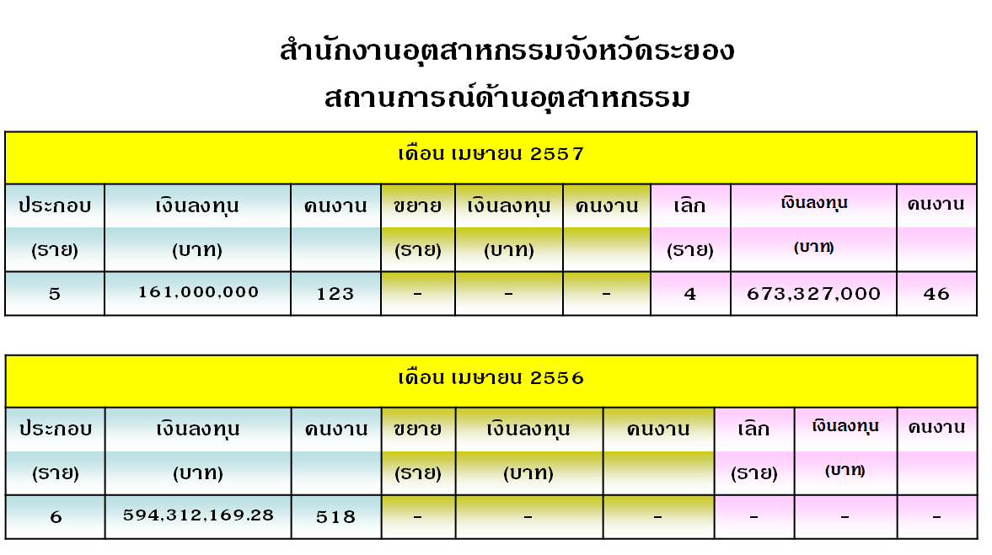

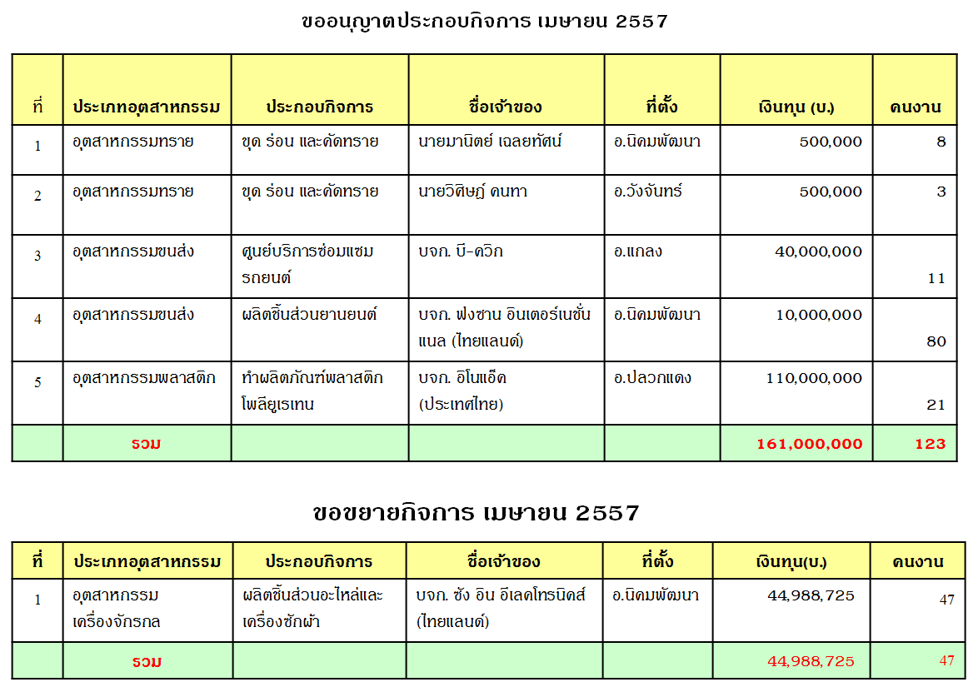
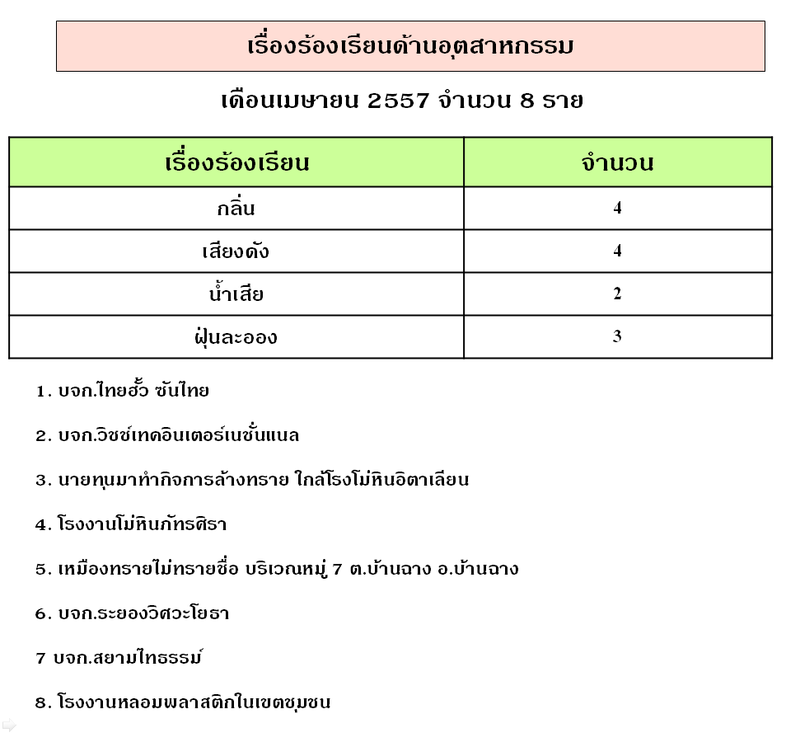
ที่ประชุม รับทราบ

๓.3 สถานการณ์การคลังและแนวทางการเร่งรัดติดตามการใช้จ่ายเงิน
(สำนักงานคลังจังหวัดระยอง)
สถานการณ์การคลังและการเร่งรัดติดตามการใช้จ่ายเงินงบประมาณ ประจำปีงบประมาณ พ.ศ. 2557
- การจัดเก็บรายได้แผ่นดิน ประจำปีงบประมาณ พ.ศ. 2557
สรุปผลการจัดเก็บรายได้จังหวัดระยอง ประจำเดือนเมษายน 2557

- การเบิกจ่ายเงินงบประมาณ ประจำปีงบประมาณ พ.ศ. 2557
- ผลการเบิกจ่ายเงินงบประมาณรายจ่ายประจำปีงบประมาณ พ.ศ. 2557
ตั้งแต่ต้นปีงบประมาณ สิ้นสุด ณ วันที่ 23 พฤษภาคม 2557

- ผลการเบิกจ่ายเงินงบประมาณจังหวัด (งบจังหวัด) ประจำปีงบประมาณ พ.ศ. 2557
ตั้งแต่ต้นปีงบประมาณ สิ้นสุด ณ วันที่ 23 พฤษภาคม 2557

- ผลการเบิกจ่ายเงินงบยุทธศาสตร์การพัฒนากลุ่มจังหวัด (งบกลุ่มจังหวัด) ประจำปีงบประมาณ พ.ศ. 2557
ตั้งแต่ต้นปีงบประมาณ สิ้นสุด ณ วันที่ 23 พฤษภาคม 2557

- ผลการเบิกจ่ายเงินกันไว้เบิกเหลื่อมปีประจำปีงบประมาณ พ.ศ. 2557
ตั้งแต่ต้นปีงบประมาณ สิ้นสุด ณ วันที่ 23 พฤษภาคม 2557

ที่ประชุม รับทราบ

๓.4 สถานการณ์ด้านผลผลิตไม้ผลจังหวัดระยอง
(สำนักงานเกษตรจังหวัดระยอง)
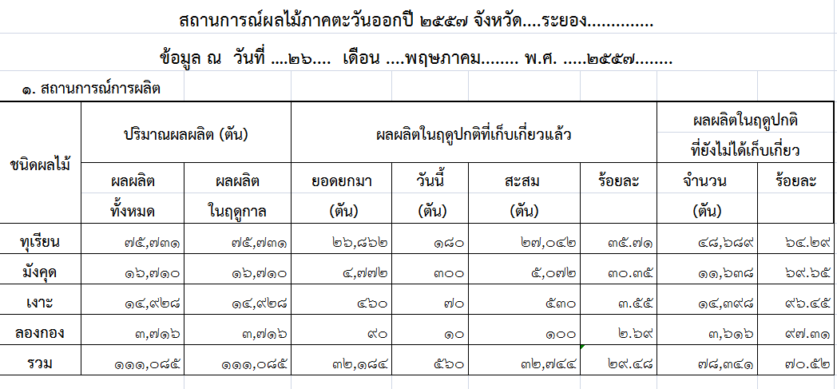
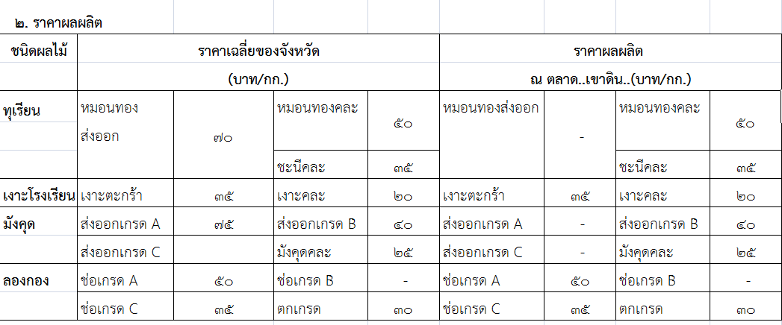
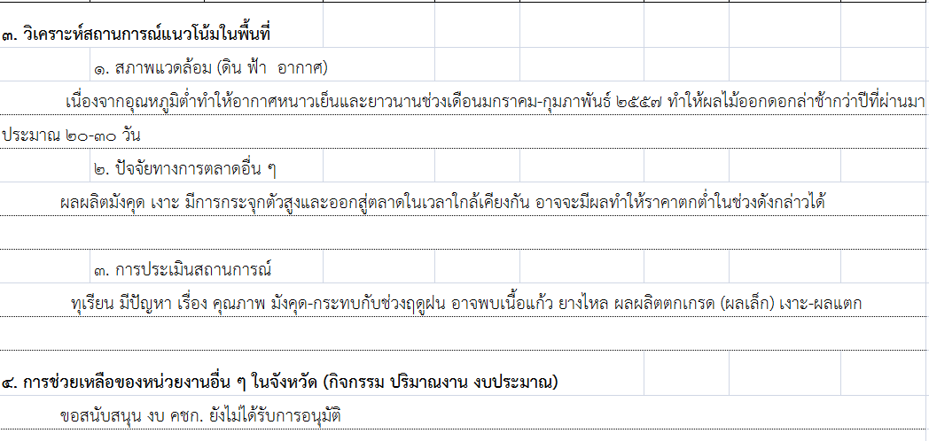
ที่ประชุม รับทราบ

๓.5 สถานการณ์ด้านการท่องเที่ยวในจังหวัดระยอง
(สำนักงานการท่องเที่ยวและกีฬาจังหวัดระยอง)

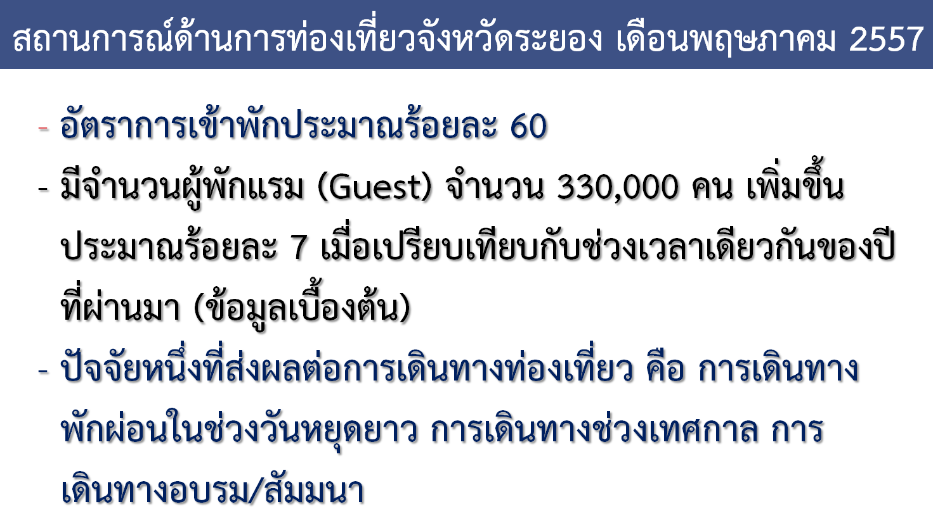
ที่ประชุม รับทราบ

๓.6 สถานการณ์น้ำในจังหวัดระยองและการแก้ไขปัญหาน้ำท่วม
(โครงการชลประทานระยอง)

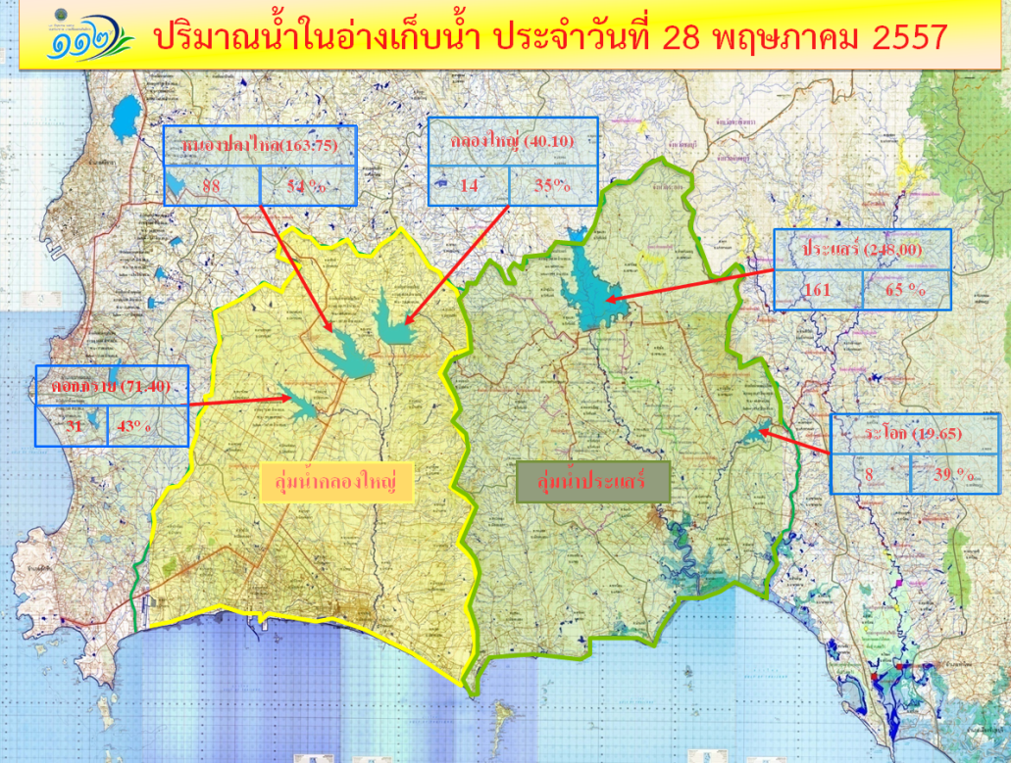



ที่ประชุม รับทราบ

๓.7 สถานการณ์ด้านมลพิษในจังหวัดระยอง
(สำนักงานทรัพยากรธรรมชาติและสิ่งแวดล้อมจังหวัดระยอง)

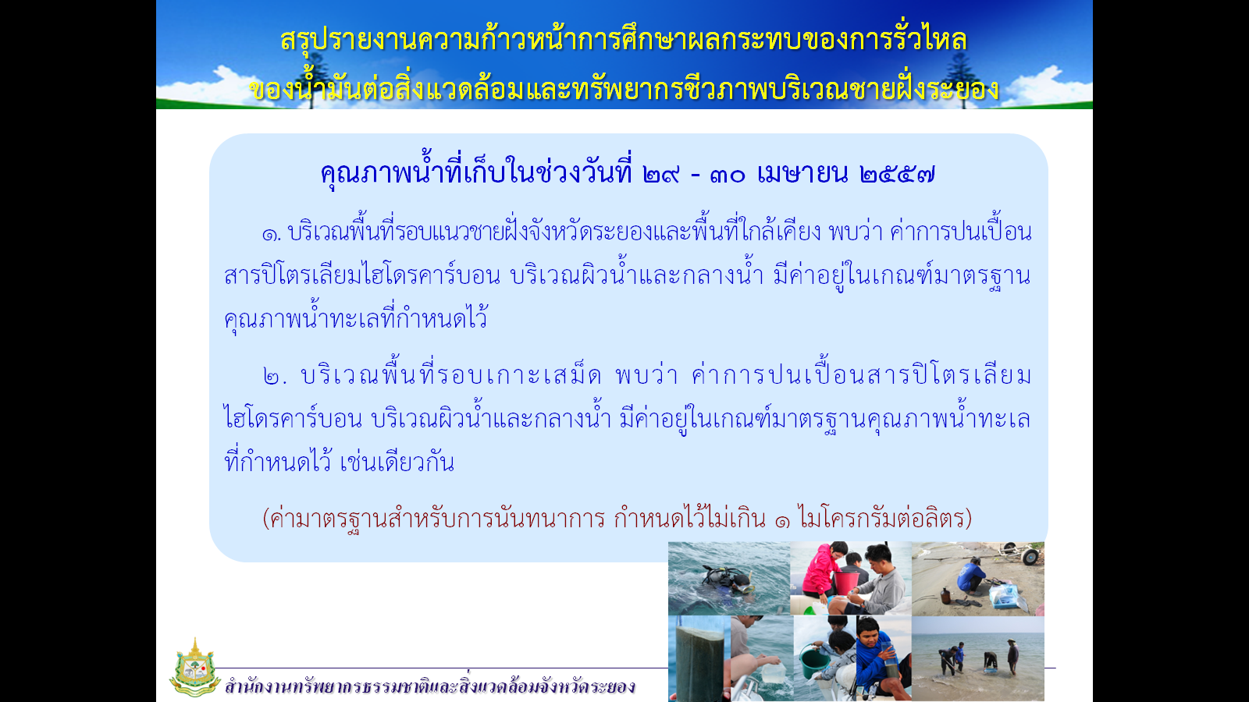
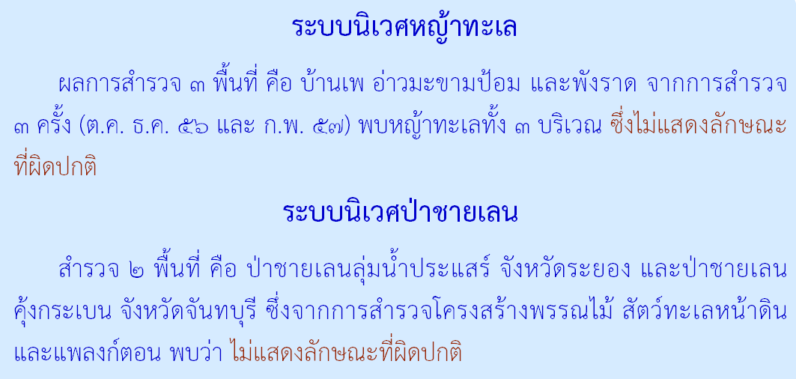
ที่ประชุม รับทราบ

วาระที่ ๔ เรื่อง เพื่อทราบ
4.1 สรุปข่าวสำคัญในรอบเดือนพฤษภาคม (ความยาว 5 นาที)
(สำนักงานประชาสัมพันธ์จังหวัดระยอง)
ที่ประชุม รับทราบ
4.2 การดำเนินการป้องกันและแก้ไขปัญหายาเสพติด (ศพส.จังหวัดระยอง)

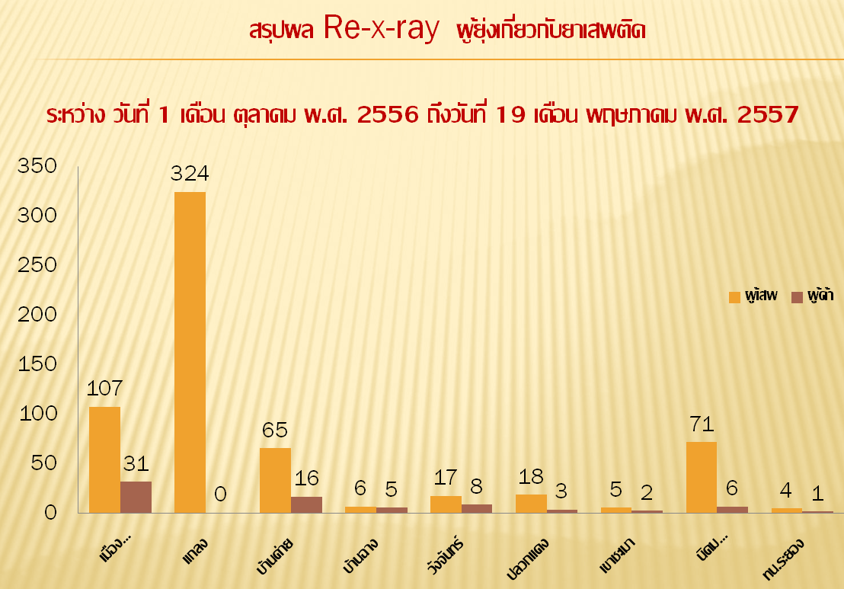

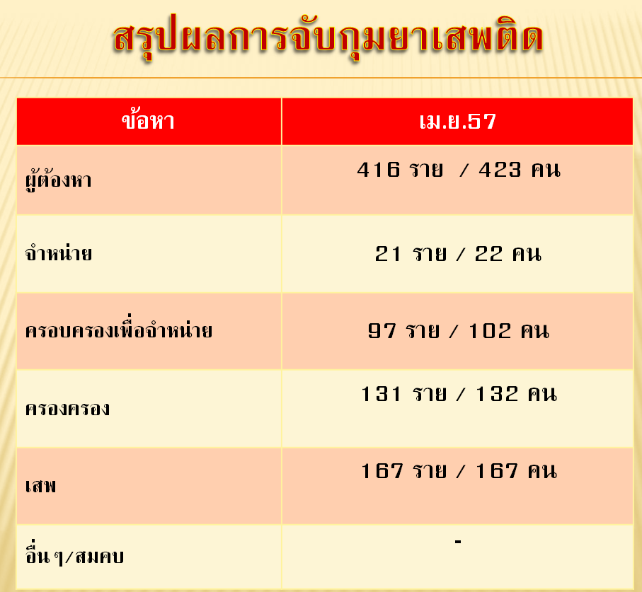
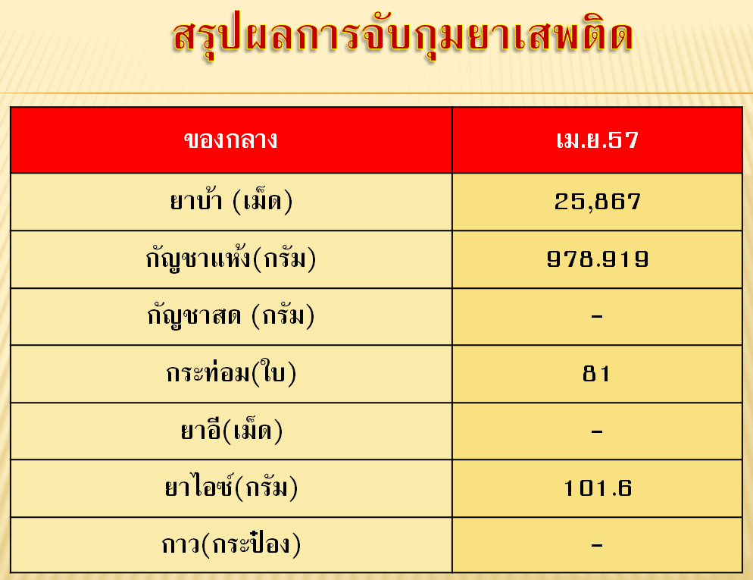

ที่ประชุม รับทราบ

๔.3 เชิญร่วมพิธีปลูกฝ้าย ตามโครงการงานบุญจุลกฐิน ถิ่นเมืองระยอง
(สำนักงานวัฒนธรรมจังหวัดระยอง)
เชิญร่วมพิธีปลูกฝ้าย ตามโครงการงานบุญจุลกฐิน ถิ่นเมืองระยอง ถวายเป็นพระราชกุศล แด่พระบาทสมเด็จพระเจ้าอยู่หัวฯ และสมเด็จพระนางเจ้าฯ พระบรมราชินีนาถ ครั้งที่ 2 ในวันอาทิตย์ที่ 1 มิถุนายน 2557 ณ สวนสุขภาพเฉลิมพระเกียรติ (พุทธอุทยานวัดกรอกยายชา) ตำบลเนินพระ อำเภอเมือง จังหวัดระยอง
ที่ประชุม รับทราบ

4.4 สภากาแฟสัญจร ครั้งที่ 6/2557
(สำนักงานจังหวัดระยอง)
สภากาแฟสัญจร ครั้งที่ 6/2557 ในวันพฤหัสบดีที่ 12 มิถุนายน 2557 เวลา 18.00 น. เป็นต้นไป ณ ศูนย์วิจัยพืชไร่ระยอง ถนนสุขุมวิท ตำบลห้วยโป่ง อำเภอเมือง จังหวัดระยอง กระทรวงเกษตรและสหกรณ์ เป็นเจ้าภาพ
ที่ประชุม รับทราบ

๔.5 โครงการ “หน่วยบำบัดทุกข์ บำรุงสุข สร้างรอยยิ้มให้ประชาชน”
(ที่ทำการปกครองจังหวัดระยอง)
โครงการ “หน่วยบำบัดทุกข์ บำรุงสุข สร้างรอยยิ้มให้ประชาชน” (โครงการจังหวัดเคลื่อนที่) วันพุธที่ 25 มิถุนายน 2557 เวลา 08.30 – 12.00 น. ณ บริเวณหน้า อบต. นาตาขวัญ ตำบลนาตาขวัญ อำเภอเมืองระยอง จังหวัดระยอง
ที่ประชุม รับทราบ

วาระที่ 5 เรื่อง เพื่อพิจารณา
--

วาระที่ 6 เรื่อง อื่นๆ
--

ปิดประชุมเวลา 1๑.00 น.

---------------------------------------------------------------------------------

ลงชื่อ ........................................ ผู้จดรายงานการประชุม
(นางสาวธิติมา ชาญขุนทด)
เจ้าพนักงานธุรการปฏิบัติงาน

ลงชื่อ..…....................................... ผู้ตรวจรายงานการประชุม
(นายสุปนันท์ สังข์สุวรรณ)
หัวหน้ากลุ่มงานอำนวยการ

